**CN_06_08_CO_REC160**

**Los ecosistemas acuáticos de agua dulce de Colombia**

**Ejercicio de escogencia múltiple con imagen y explicación sobre los ecosistemas acuáticos de agua dulce de Colombia**

**NUEVO INTERACTIVO M8A**

* Palabras clave del recurso (separadas por comas ",") Ecosistemas,terrestres,Colombia,test con imágenes

* Tiempo estimado (minutos) 30

* Acción didáctica (indicar sólo una)

|  |  |  |  |  |  |  |  |
| --- | --- | --- | --- | --- | --- | --- | --- |
| Exposición | x | Ejercitación |  | Preguntas con respuesta libre |  | Juegos |  |
| Estudio |  | Proyecto |  | Evaluación |  | Generador de actividades |  |

* Competencia (indicar sólo una)

|  |  |  |  |
| --- | --- | --- | --- |
| … en comunicación lingüística |  | … matemática |  |
| … en el conocimiento y la interacción con el mundo físico | x | Tratamiento de la información y competencia digital |  |
| … social y ciudadana |  | … cultural y artística |  |
| … para aprender a aprender |  | Autonomía e iniciativa personal |  |

* Tipo de Media (indicar sólo una)

|  |  |  |  |  |  |  |  |
| --- | --- | --- | --- | --- | --- | --- | --- |
| Secuencia de imágenes |  | Video |  | Animación |  | Interactivo | x |
| Actividad |  | Web |  | Mapa conceptual |  | Audio |  |
| Texto |  | Imagen |  | Documento |  |  |  |

* Nivel del ejercicio, 1-Fácil, 2-Medio ó 3-Difícil

**Enunciado**: Observa cada imagen. Luego selecciona la respuesta correcta o respuestas correctas a la pregunta correspondiente.

**Pregunta 1**

¿Que nombre reciben los cuerpos de agua como el que se muestra en la imagen?

* **Lóticos**
* Lenticos
* Quietos
* Fluidicos
* De aguas estancadas

221814292

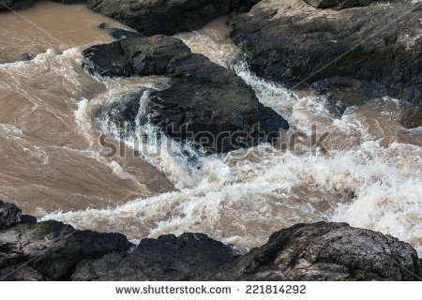**Imagen 1** 221814292

**Explicación:** Los ecosistemas lóticos son aquellos cuyas aguas están en movimiento, como los ríos; mientras que los lénticos son aquellos cuyas aguas circulan lentamente, como los lagos.

**Pregunta 2**

¿Qué nombre reciben los ríos cuyas aguas son como la del río Negro de Brasil, el cual se muestra en la imagen?

* **Rios de aguas negras.**
* Ríos de aguas mezcladas.
* Ríos de aguas túrbias.
* Ríos andinos turbios.
* Ríos amazónicos túrbios.

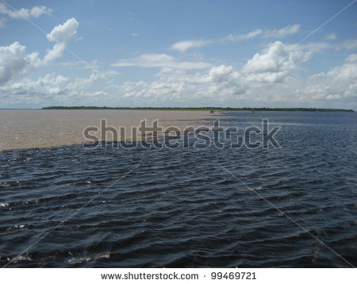 **Imagen 2.** [99469721](http://www.shutterstock.com/pic-99469721/stock-photo-the-meeting-of-waters-portuguese-encontro-das-aguas-is-the-confluence-between-the-rio-negro-a.html?src=nXf8hJJFBavu0VwTUQEoGA-1-11)

**Explicación:** Los ríos de aguas negras tienen ese color porque en su trayecto la vegetación descompuesta los oscurece con unas sustancias que contiene llamadas **taninos**.

**Pregunta 3**

¿Qué nombre reciben los cuerpos de agua que acompañan al río que se muestra en el mapa?

* **Ciénagas**
* Ríos de aguas mezcladas.
* Ríos de aguas túrbias.
* Ríos andinos turbios.
* Ríos amazónicos túrbios.

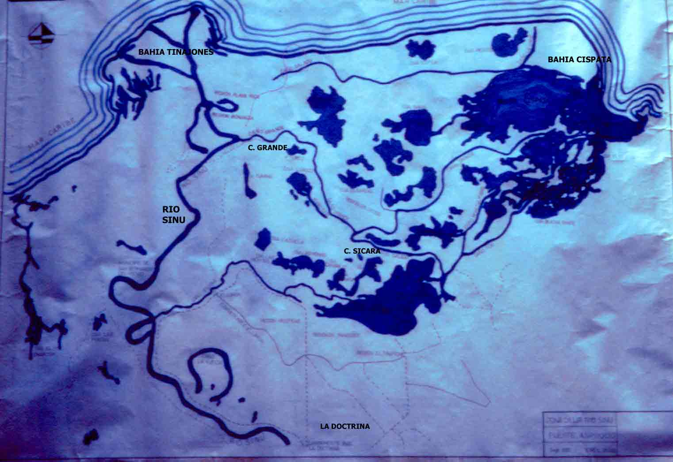 **Imagen 3.**

**Explicación:** Cuando algunos ríos de Colombia fluyen por regiones planas, inundan zonas aledañas formando lagunas llamadas ciénagas; estas **amortiguan** las crecientes de los ríos.

**Pregunta 4**

¿Cómo se llama la zona de las lagunas que no está cubierta por vegetación?

* **Espejo de agua**
* Aguas abiertas.
* Zona iluminada
* Zona reflectante.

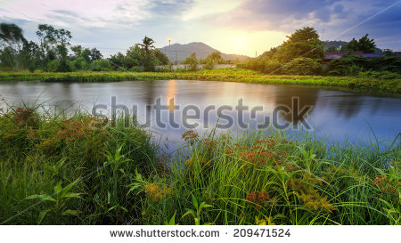 **Imagen 4.** 209471524

**Explicación:** Más allá de las orillas de las lagunas se crean **espejos de agua**. En estos se encuentran aves como los patos, los cuales necesitan zonas libres de vegetación para nadar.

**Pregunta 5**

¿Cuál es la principal característica del ecosistema que aparece en la fotografía?

* **Es de origen artificial.**
* Es de origen natural.
* Se utiliza como reserva de agua para uso humano.
* Se usa como reserva de agua para generar electricidad.

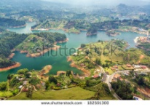 **Imagen 5** [182591300](http://www.shutterstock.com/pic-182591300/stock-photo-view-of-guatape-lake-from-high-above-in-colombia.html?src=4O_ZR1s_5LpA-tnF1F2gLA-1-1)